**如何将excel数据导入到MS SQL Server已定义的数据表中**

要求在SQL Server中已经按照实验报告要求定义了stock，salvaging和out_stock三张表的结构。

1.选择要导入数据的数据库，右键->任务->导入数据

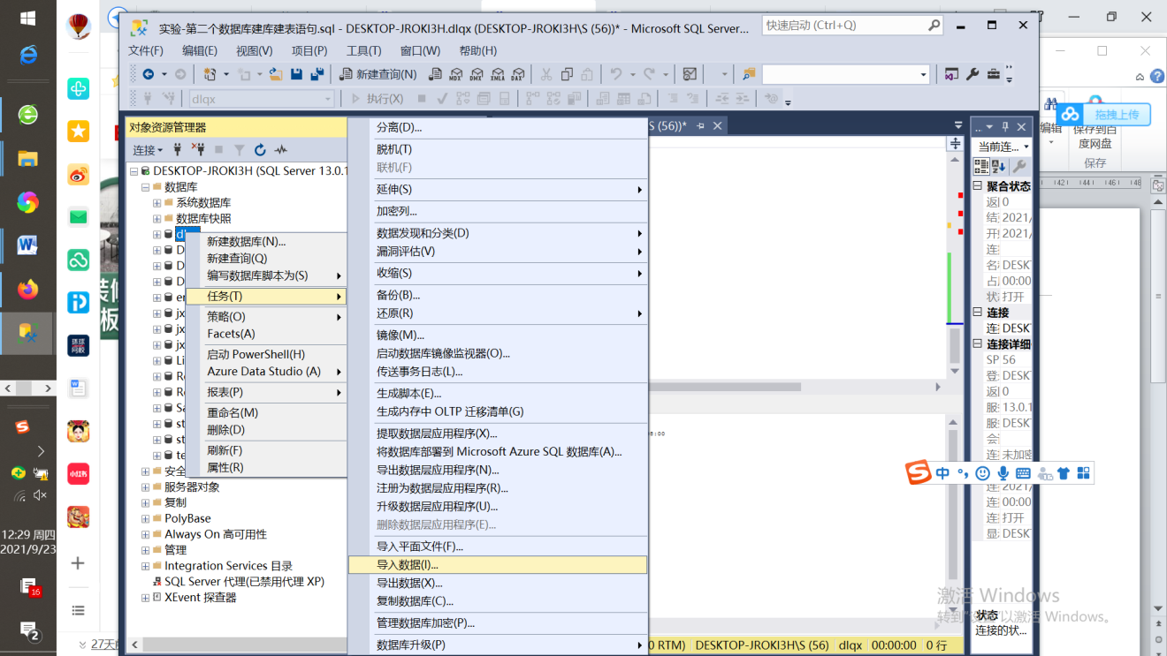

2.进入向导后，点击“Next”

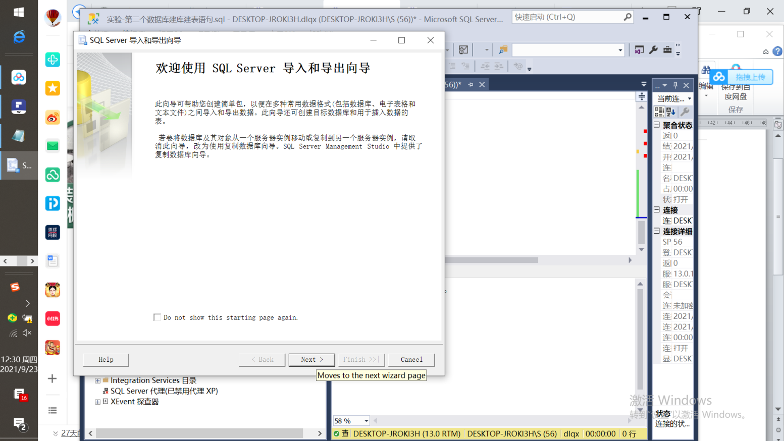

3.(1)选择数据源，这里选择Microsoft Excel，如图所示

（2）点击浏览，找到要导入数据的excel文件

（3）根据excel文件的版本选择合适的excel版本，这里选择97-2003

（4）根据excel数据来勾选是否包含首行，此处因为excel文件没有包含首行，所以取消选择。

（5）点击Next

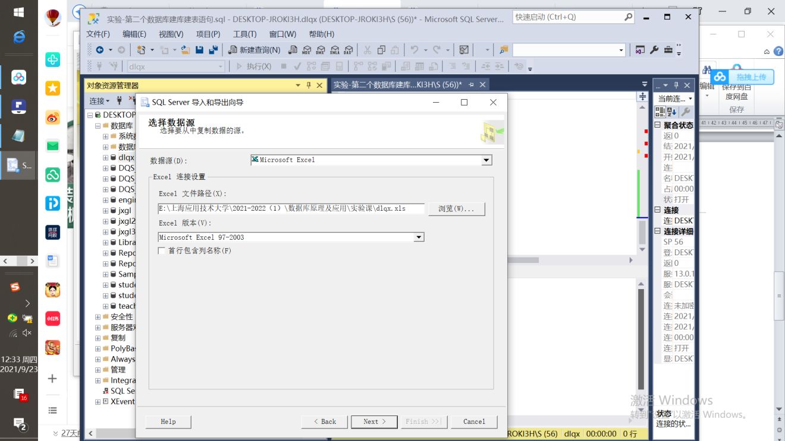

(4)

(3)

(1)

(2)

4. 选择目标，此处选择SQL Server Native Client 10.0，其他选项默认即可，点击“Next”

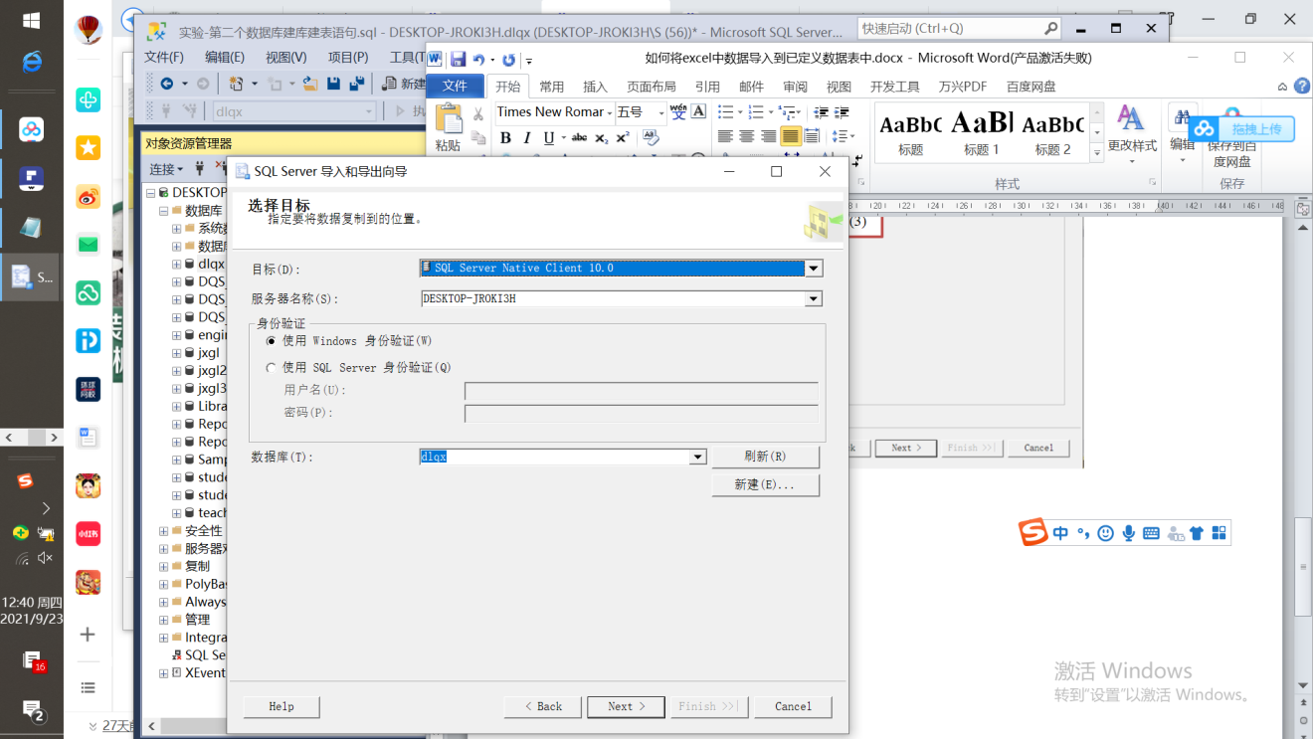

5. 选择“复制一个表或多个表或视图的数据”，点击“Next”

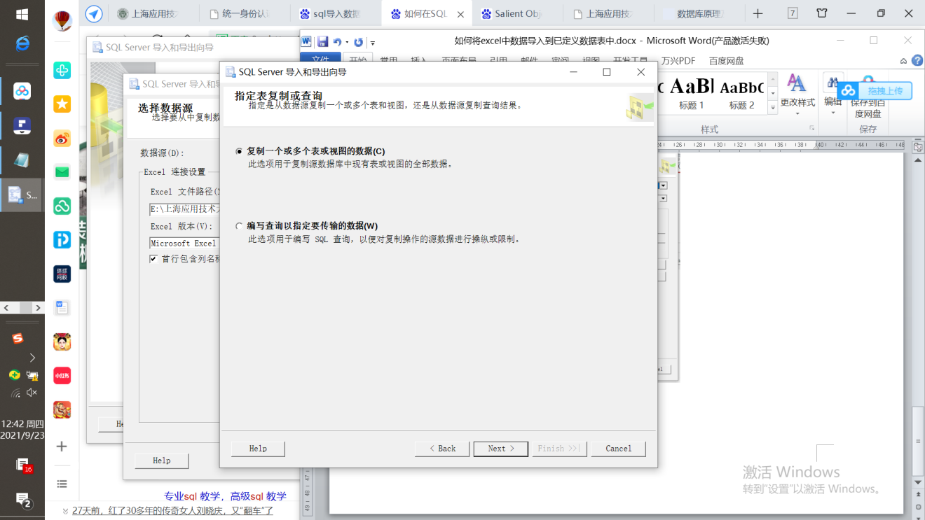

6. （1）选中“源”中的所有表格

（2）在“目标”列中，选择数据库中对应的数据表，例如，o_s$对应out_stock表，sal$对应salvaging表，st$对应stock表。注意：out_stock表、salvaging表、stock表是已经在SQL Server中创建好的数据表。

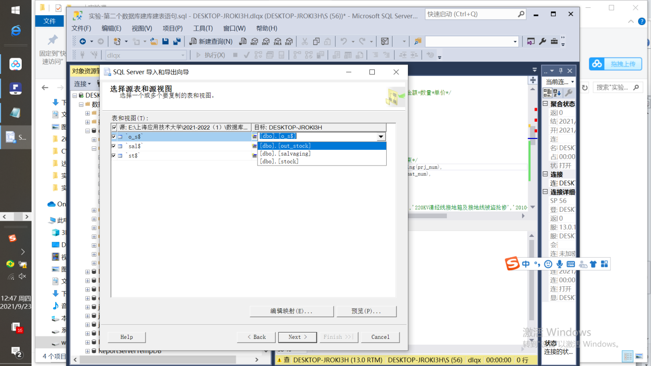

(2)

(1)

（3）选择好对应关系后的效果如图所示。点击“Next”

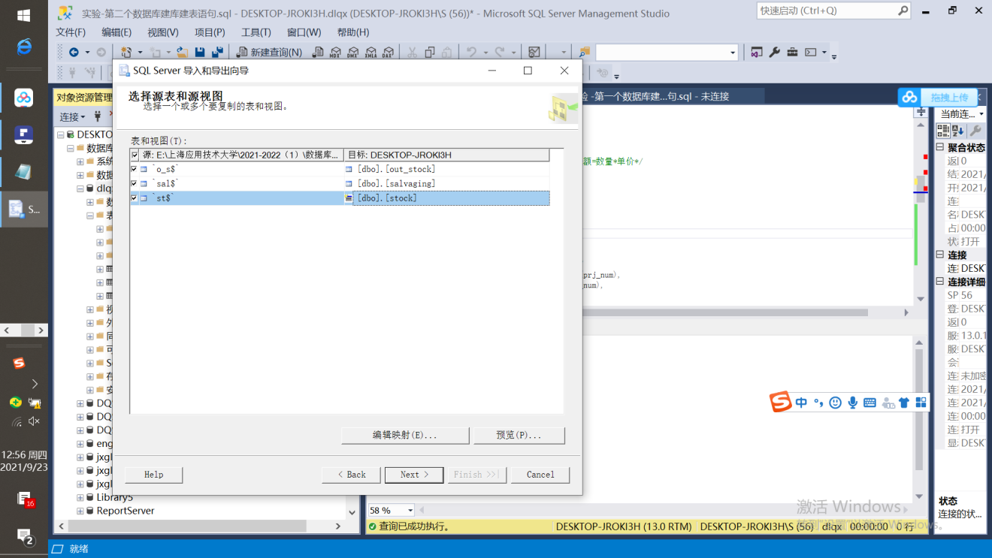

7. 进入“查看数据类型映射”界面，点击“Next”

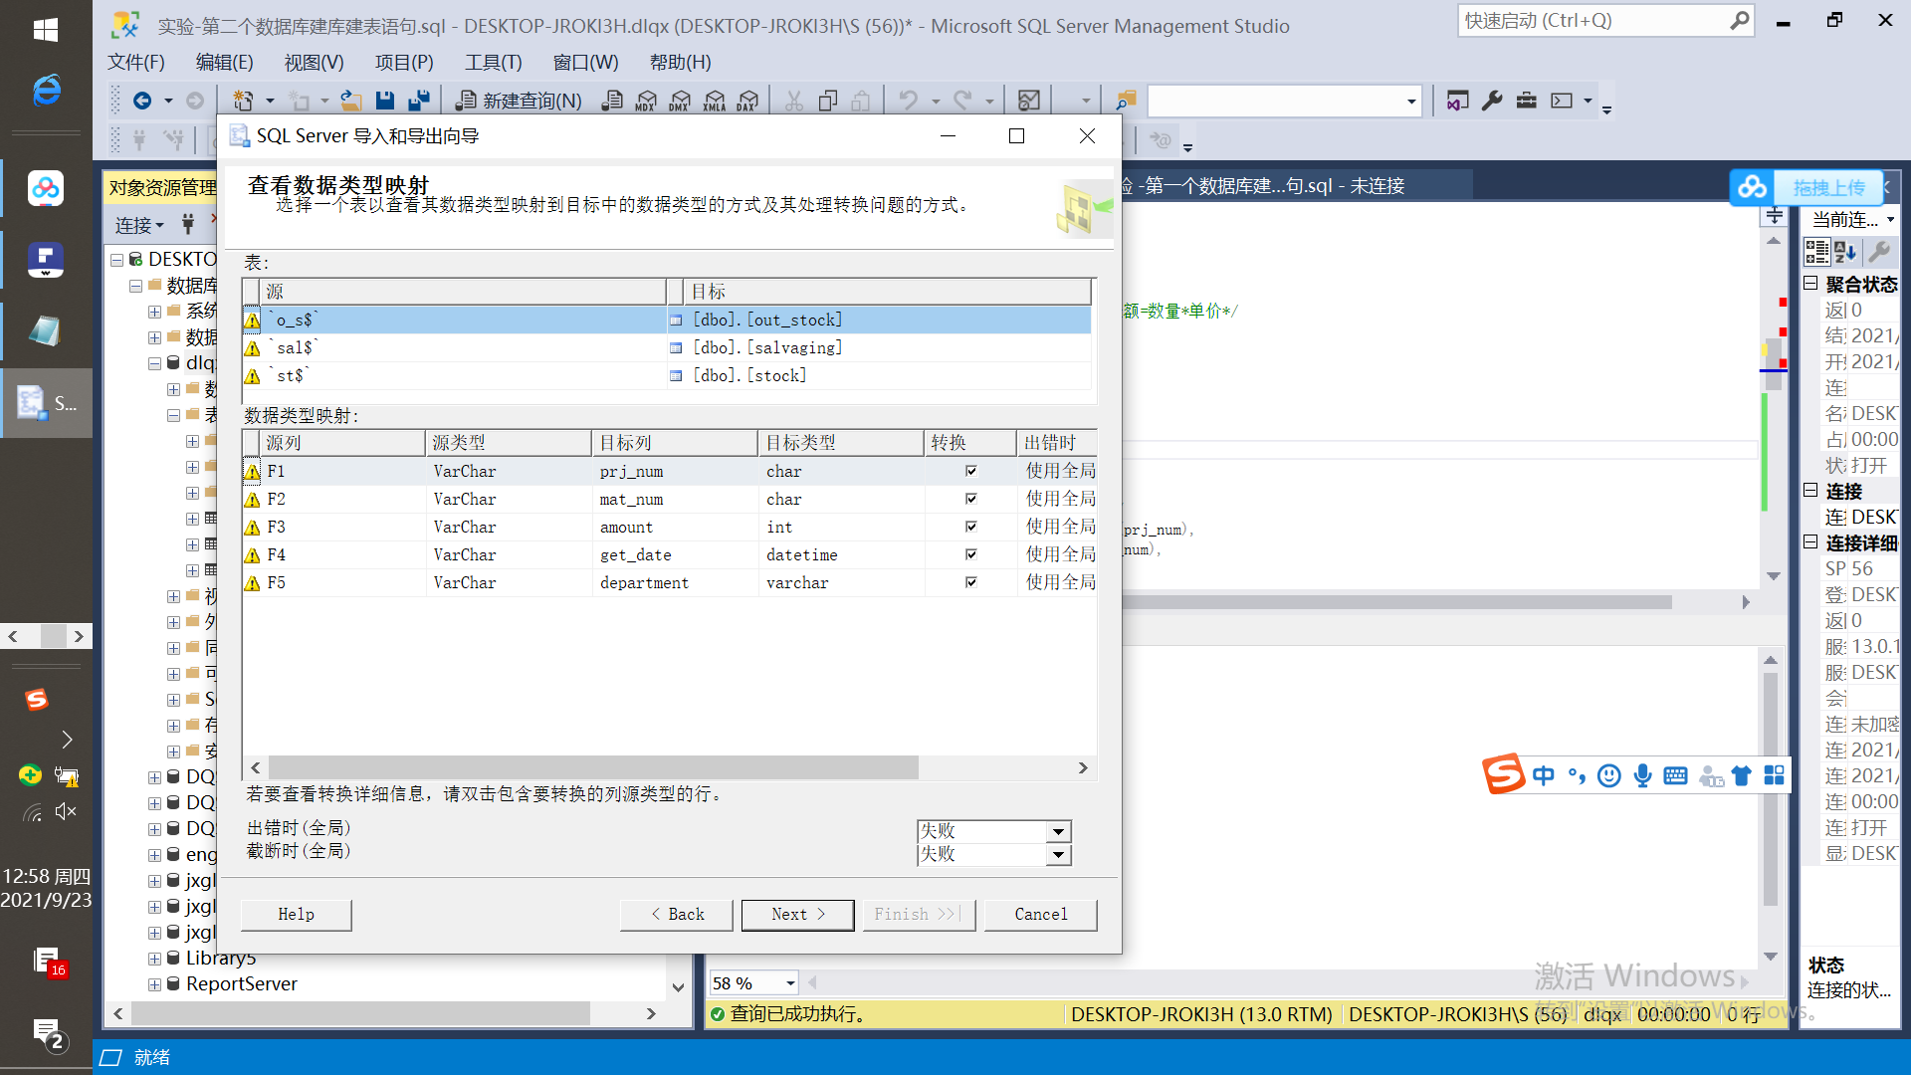

8.接下来一路Next，直到Finish。

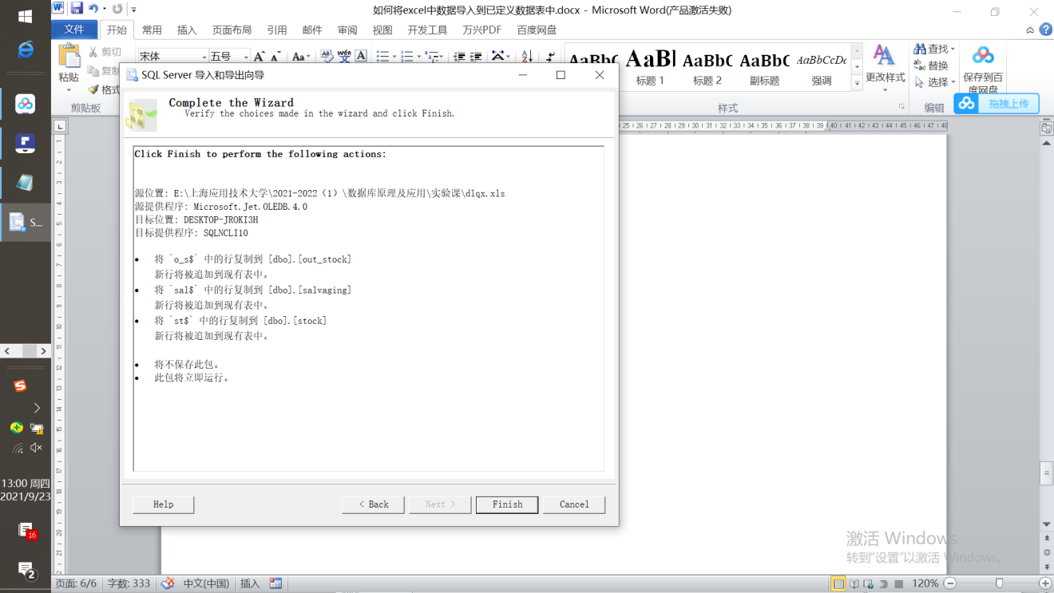

9.点击Finish后显示如下图所示的执行成功提示，即表示导入成功。可进入SQL Server进一步确认数据是否导入成功。如此处提示失败，可根据错误提示进行相应修改，重新导入数据，直到成功。

